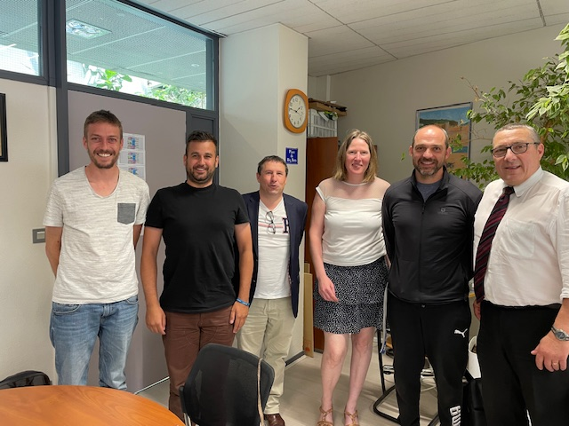
Le jeudi 13 juin, le lycée Marie Curie représenté par le Proviseur Fabrizio CRISTANTE a signé les conventions avec le
HBC2e (Handball Echirolles Eybens) représenté par sa Présidente Mme LECLERC et le GSMH (Grenoble Saint Martin d’Hères Métropole 38) représenté par son Président M. BLACHE, en présence du coordonnateur de la section handball M. Thivel et les entraineurs Mrs MANI et M.PETIOT.

